„Programozási alapismeretek”  
beadandó feladat

Készítette: *Hegedűs Joshua*Neptun-azonosító: *YQMHWO*E-mail: jhegedsus9@gmail.com

Kurzuskód: IP-18PROGEGGyakorlatvezető neve: *Pirity Tamás Gábor*

2023. január 11.

Tartalom

Felhasználói dokumentáció 3

Feladat 3

Futási környezet 3

Használat 3

A program indítása 3

A program bemenete 3

A program kimenete 3

Minta bemenet és kimenet 4

Hibalehetőségek 4

Fejlesztői dokumentáció 5

Feladat 5

Specifikáció 5

Fejlesztői környezet 5

Forráskód 6

Megoldás 6

Programparaméterek 6

Programfelépítés 6

Függvénystruktúra 6

Algoritmus 7

A kód 7

Tesztelés 8

Érvényes tesztesetek 8

Érvénytelen tesztesetek 9

Fejlesztési lehetőségek 9

2. Felhasználói dokumentáció
   1. Feladat

**Legváltozóbb települések**

meteorológiai intézet az ország N településére adott M napos időjárás előrejelzést, az adott településen az adott napra várt legmagasabb hőmérsékletet.

Készíts programot, amely megadja azokat a településeket, ahol az előrejelzés szerint egyik napról a másikra a lehető legnagyobb a változás!

* 1. Futási környezet

Windows PC, yqmhwo.exe futtatására alkalmas, minimum 32-bites operációs rendszer (pl. Windows 7). Nem igényel egeret.

Linux PC, yqmhwo futtatására alkalmas. Nem igényel egeret.

* 1. Használat
     1. A program indítása

A program a bin\yqmhwo.exe illetve bin\yqmhwo néven található a tömörített állományban.

* + 1. A program használata billentyűzetről való bevitel esetén

Az yqmhwo.exe fájl elindításával a program az adatokat a **billentyűzet**ről olvassa be a következő sorrendben:

|  |  |  |
| --- | --- | --- |
| # | Adat | Magyarázat |
| **1.** | *Települések száma = (n)* | 1 és 1000 közti egész szám |
| **2.** | *Napok száma = (m)* | 1 és 1000 közti egész szám |
| **3.** | *1. város 1. mérése =* | -50 és 50 közti egész szám |
| **4.** | *1. város 2. mérése =* | -50 és 50 közti egész szám |
| **…** | *1.város m. mérése =* | -50 és 50 közti egész szám |
| **…** | *…* |  |
| **…** | *2. város 1. mérése =* | -50 és 50 közti egész szám |
|  | *2. város 2. mérése =* | -50 és 50 közti egész szám |
| **…** | *2. város m. mérése =* | -50 és 50 közti egész szám |
| **…** | *…* |  |
| **…** | *n. város az m. mérése =* | -50 és 50 közti egész szám |

* + 1. A program használata fájlból való bevitel esetén

Lehetőségünk van az adatokat **fájl**ban is megadni. Ekkor a programot *parancssorban* a következőképpen kell indítani, feltételezve, hogy a bemeneti fájlok mellette helyezkednek el:

.\yqmhwo.exe be1.txt

Illetve linux operációs rendszeren:

./yqmhwo be1.txt

A fájl felépítésének a következő formai követelményei vannak. A fájl első sorában a települések száma (n) és a mérések száma (m) van. A következő n sor mindegyikében m darabszám szerepel, közülük az i-edik sorban a j-edik szám az i-edik helységben a j-edik sorszámú fajból megfigyelt mérések száma. Például:

3 5

10 15 12 10 10

11 11 11 11 20

25 16 16 16 20

* + 1. A program kimenete

A program kiírja azoknak a városoknak a darabszámát és utána azok sorszámait, ahol a legmagasabb különbség lett mérve.

* + 1. Minta bemenet és kimenet

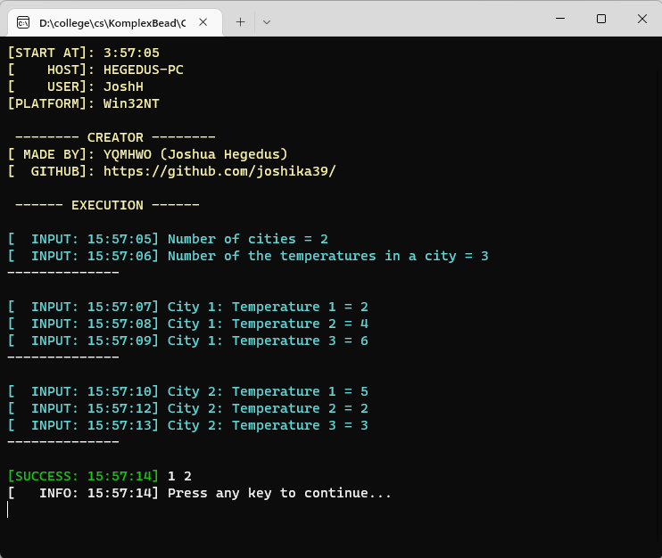

* + 1. Hibalehetőségek

Az egyes bemeneti adatokat a fenti mintának megfelelően kell megadni. Hiba esetén a program azzal jelzi a hibát, hogy újra kérdezi azt.

* + - 1. Mintafutás hibás bemeneti adatok esetén:

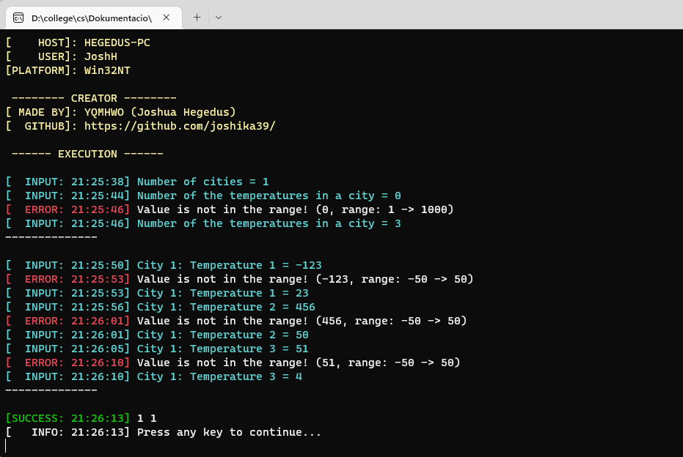

1. Fejlesztői dokumentáció
   1. Feladat

**Legváltozóbb települések**

meteorológiai intézet az ország N településére adott M napos időjárás előrejelzést, az adott településen az adott napra várt legmagasabb hőmérsékletet.

Készíts programot, amely megadja azokat a településeket, ahol az előrejelzés szerint egyik napról a másikra a lehető legnagyobb a változás!

* 1. Tervezés
  2. Specifikáció

Be:

Ki:

Ef:

Uf:

* 1. Visszavezetés

*Kiválogatás*

$y$ ~ $city$

$T\left(x_{i}\right)$ ~ ${cities}_{i,j}= maxDiff$

*Eldöntés*

*~*

*~*

* 1. Algoritmus

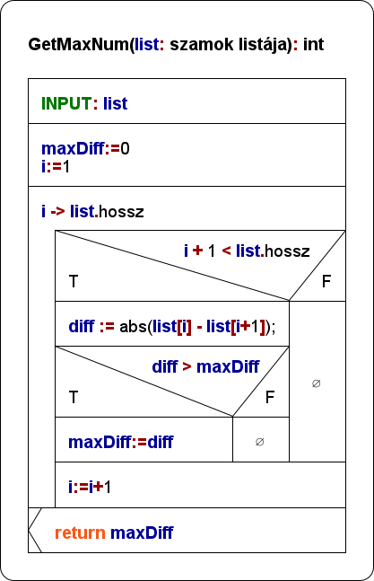

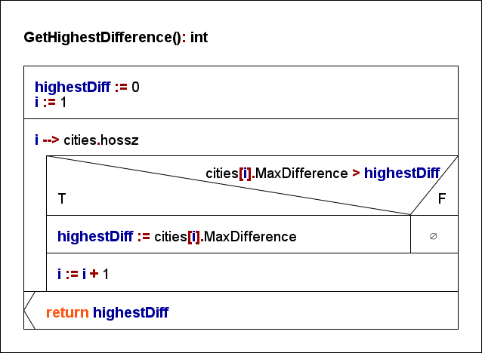

* 1. Fejlesztői környezet

IBM PC, exe futtatására alkalmas operációs rendszer (pl. Windows 10 Pro). Visual Studio 2022 (Version 17.2.3) fejlesztői környezet.

* 1. Forráskód

A teljes fejlesztői anyag –kicsomagolás után– az YQMHWO nevű könyvtárban található meg. A fej­lesztés során használt könyvtár-struktúra:

|  |  |
| --- | --- |
| Állomány | Magyarázat |
| YQMHWO\x64\yqmhwo.exe | Windows-on futtatható kód (a futtatáshoz szükséges fájlokkal) |
| YQMHWO\unix\yqmhwo | Linux-on futtatható kód |
|  |  |
| YQMHWO\src\Program.cs | C# forráskód |
| YQMHWO\src\yqmhwo.csproj | Projectfájl |
| YQMHWO\Testcases\be1.txt | teszt-bemeneti fájl1 |
| YQMHWO\Testcases\be2.txt | teszt-bemeneti fájl2 |
| YQMHWO\Testcases\be3.txt | teszt-bemeneti fájl3 |
| YQMHWO\Testcases\be4.txt | teszt-bemeneti fájl4 |
|  |  |
| YQMHWO\YQMHWO.docx | dokumentációk (ez a fájl) |
|  |  |

* 1. Megoldás
     1. Programparaméterek
        1. Típus

1. ICity = **City**(bal,jobb:**Egész**)
2. ICities = **Cities**()
   * + 1. Változó

cities : **Cities(**1..n**: City)**

* + 1. Programfelépítés

A program által használt modulok (és helyük):

Program.cs – program, a forráskönyvtárban   
yqhmwo.sln – program ’megoldás fájl’, a forráskönyvtárban   
yqhmwo.csproj – program ’projekt fájl’, a forráskönyvtárban

* + 1. Függvénystruktúra

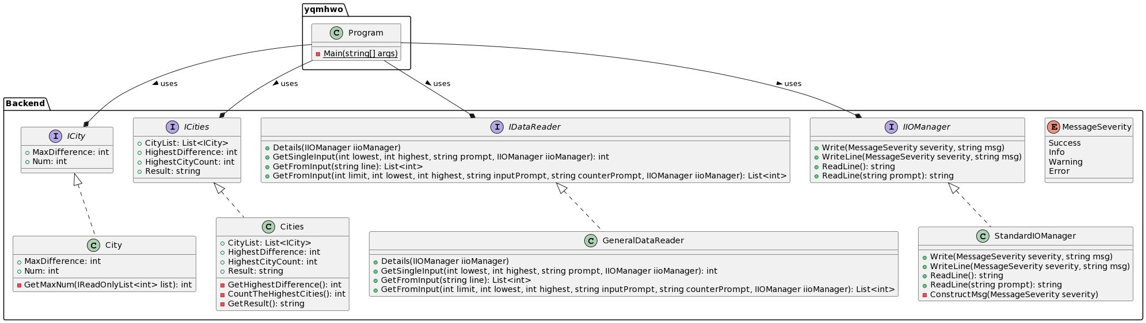

Link a jobb rezolúcióhoz: [Kép](https://www.plantuml.com/plantuml/png/xLN1RXCn4BtlL_Yu0T8Fg51KqK1PgQ5HWzG3uZ3QJ3OZR6_ms9GewhypTipMfBIaueI4SXcFtxnvVfcrpzY3yy7eoe91ta2BQllLh6_xNTLgO5PprtSEpAvIQYTWJ-sT6i-0RCtUaUq-VLRWEXvLT_8hMDv0-mNjSbUX3KRDa1awNE0tTEItkseHsbPoLMDNVNK3pWfLzTQvtWaDMOzk5LcQyuHMwkKClazfjKA7jiLJ9P2O_H1CYfLKPS6nGf7PQ3HeFHzD8V7u0hs095CtrmZBAwktbyJ-jMnFb9PebA2nsO58Gauz94mbfoeLfkQJkF6UkZMoFn2WYgq8FU-3zVSxryX1otflTNd8rB4yvb-8U5J3GmcIoJuzeAf7Wus9uUCQCsQlBE_dyZsjv3BneQLJy13_0dJfH5FqG9hhfhcQWOKEdIBgSpYA2E5S28_6ncw2hwE3kh-Lxg-IcskHaXRPoethpKQMloVCIXFhEq7kENEf9ek260QZm1MzoP3G_qa6nO9vrf9pRNGFtVn9XMN_OIekqA83VUzTEI3_BNsUfSKmPdWsxiQHn_hWHbESWw6duMuqm2_9FgCa_aknelWyokmlVXTVK9w2XGUx1BSSL1TJyA-S9LqYLXQXzJFk7csNdvtzatMItoer7h_u-VwS56D_gYOgCFAJyEpFSUXqinuB9EG1UYR9OFGF), [Forrás](https://www.plantuml.com/plantuml/uml/xLN1RXCn4BtlL_Yu0T8Fg51KqK1PgQ5HWzG3uZ3QJ3OZR6_ms9GewhypTipMfBIaueI4SXcFtxnvVfcrpzY3yy7eoe91ta2BQllLh6_xNTLgO5PprtSEpAvIQYTWJ-sT6i-0RCtUaUq-VLRWEXvLT_8hMDv0-mNjSbUX3KRDa1awNE0tTEItkseHsbPoLMDNVNK3pWfLzTQvtWaDMOzk5LcQyuHMwkKClazfjKA7jiLJ9P2O_H1CYfLKPS6nGf7PQ3HeFHzD8V7u0hs095CtrmZBAwktbyJ-jMnFb9PebA2nsO58Gauz94mbfoeLfkQJkF6UkZMoFn2WYgq8FU-3zVSxryX1otflTNd8rB4yvb-8U5J3GmcIoJuzeAf7Wus9uUCQCsQlBE_dyZsjv3BneQLJy13_0dJfH5FqG9hhfhcQWOKEdIBgSpYA2E5S28_6ncw2hwE3kh-Lxg-IcskHaXRPoethpKQMloVCIXFhEq7kENEf9ek260QZm1MzoP3G_qa6nO9vrf9pRNGFtVn9XMN_OIekqA83VUzTEI3_BNsUfSKmPdWsxiQHn_hWHbESWw6duMuqm2_9FgCa_aknelWyokmlVXTVK9w2XGUx1BSSL1TJyA-S9LqYLXQXzJFk7csNdvtzatMItoer7h_u-VwS56D_gYOgCFAJyEpFSUXqinuB9EG1UYR9OFGF)

* + 1. A kód

A Program.cs fájl tartalma:  
*// #define BIRO*using System;  
using System.Collections.Generic;  
using System.IO;  
using Backend;  
  
*/*  
 Készítette: Joshua Hegedus  
 Neptun: YQMHWO  
 E-mail: jhegedus9@gmail.com  
 Feladat: Legváltozóbb települések  
*/  
  
// ReSharper disable All*namespace Backend  
{  
 public enum MessageSeverity  
 {  
 **Success**,  
 **Info**,  
 **Warning**,  
 **Error** }  
 #region Classes  
 internal class StandardIOManager : IIOManager  
 {  
   
 public StandardIOManager()  
 {  
 Console.ForegroundColor = ConsoleColor.**White**;  
 }  
   
 public void Write(MessageSeverity severity, string msg)  
 {  
 #if BIRO  
 Console.Write(msg);  
 #else  
 ConstructMsg(severity);  
 Console.Write(msg);  
 #endif  
 }  
   
 public void WriteLine(MessageSeverity severity, string msg)  
 {  
 #if BIRO  
 Console.WriteLine(msg);  
 #else  
 ConstructMsg(severity);  
 Console.WriteLine(msg);  
 #endif  
 }  
   
 public string ReadLine()  
 {  
 return Console.ReadLine();  
 }  
   
 public string ReadLine(string prompt)  
 {  
 #if BIRO  
 return Console.ReadLine();  
 #else  
 var time = DateTime.Now.ToString("HH:mm:ss");  
 Console.ForegroundColor = ConsoleColor.**Cyan**;  
 Console.Write($"[ INPUT: {time}] {prompt}");  
 var ans = Console.ReadLine();  
 Console.ForegroundColor = ConsoleColor.**White**;  
 return ans;  
 #endif  
 }  
  
 private void ConstructMsg(MessageSeverity severity)  
 {  
 var time = DateTime.Now.ToString("HH:mm:ss");  
 switch (severity)  
 {  
 case MessageSeverity.**Success**:  
 Console.ForegroundColor = ConsoleColor.**Green**;  
 Console.Write($"[SUCCESS: {time}] ");  
 break;  
   
 case MessageSeverity.**Info**:  
 Console.ForegroundColor = ConsoleColor.**White**;  
 Console.Write($"[ INFO: {time}] ");  
 break;  
   
 case MessageSeverity.**Warning**:  
 Console.ForegroundColor = ConsoleColor.**Yellow**;  
 Console.Write($"[WARNING: {time}] ");  
 break;  
   
 case MessageSeverity.**Error**:  
 Console.ForegroundColor = ConsoleColor.**Red**;  
 Console.Error.Write($"[ ERROR: {time}] ");  
 break;  
 default:  
 Console.ForegroundColor = ConsoleColor.**Red**;  
 Console.Error.Write($"[ ERROR: {time}] Unknown Severity!\n");  
 Console.ForegroundColor = ConsoleColor.**White**;  
 throw new ArgumentException("Unknown Severity!");  
 }  
 Console.ForegroundColor = ConsoleColor.**White**;  
 }  
 }  
   
 internal class GeneralDataReader : IDataReader  
 {  
 public void Details(IIOManager iioManager)  
 {  
 var startedTime = DateTime.Now.ToString("h:mm:ss");  
 var host = Environment.MachineName;  
 var user = Environment.UserName;  
 var platform = Environment.OSVersion.Platform;  
   
 Console.ForegroundColor = ConsoleColor.**Yellow**;  
 Console.WriteLine(" -------- HOST PC -------- ");  
 Console.WriteLine($"[START AT]: {startedTime}");  
 Console.WriteLine($"[ HOST]: {host}");  
 Console.WriteLine($"[ USER]: {user}");  
 Console.WriteLine($"[PLATFORM]: {platform}\n");  
 Console.WriteLine(" -------- CREATOR -------- ");  
 Console.WriteLine("[ MADE BY]: YQMHWO (Joshua Hegedus)");  
 Console.WriteLine("[ GITHUB]: https://github.com/joshika39/\n");  
 Console.WriteLine(" ------ EXECUTION ------ \n");  
 Console.ForegroundColor = ConsoleColor.**White**;  
 }  
   
 public int GetSingleInput(int lowest, int highest, string prompt, IIOManager iioManager)  
 {  
 var num = 0;  
 var isCorrect = false;  
 while (!isCorrect)  
 {  
 var numStr = iioManager.ReadLine(prompt);  
   
 isCorrect = int.TryParse(numStr, out num);  
 if (!isCorrect)  
 {  
 iioManager.WriteLine(MessageSeverity.**Error**, $"Incorrect format of values! ({numStr})");  
 }  
 else if (!(num >= lowest && num <= highest))  
 {  
 iioManager.WriteLine(MessageSeverity.**Error**, $"Value is not in the range! ({num}, range: {lowest} -> {highest})");  
 isCorrect = false;  
 }  
 }  
  
 return num;  
 }  
  
 public List<int> GetFromInput(string line)  
 {  
 var details = new List<int>();  
 foreach (var text in line.Split(' ')) details.Add(int.Parse(text));  
 return details;  
 }  
  
 public List<int> GetFromInput(int limit, int lowest, int highest, string inputPrompt, string counterPrompt, IIOManager iioManager)  
 {  
 var count = 0;  
 var details = new List<int>();  
 while (count != limit)  
 {  
 details.Add(GetSingleInput(lowest, highest, $"{inputPrompt}: {counterPrompt} {count + 1} = ", iioManager));  
 count++;  
 }  
 Console.WriteLine("--------------\n");  
 return details;  
 }  
 }  
  
 internal class City : ICity  
 {  
 public City(int limit, int cityNum, IDataReader reader, IIOManager iioManager)  
 {  
 Num = cityNum;  
 var measurements = reader.GetFromInput(limit, -50, 50, $"City {cityNum}", "Temperature", iioManager);  
 MaxDifference = GetMaxNum(measurements);  
 }  
  
 public City(int cityNum, string line, IDataReader reader)  
 {  
 Num = cityNum;  
 var measurements = reader.GetFromInput(line);  
 MaxDifference = GetMaxNum(measurements);  
 }  
  
 public int MaxDifference { get; set; }  
 public int Num { get; set; }  
  
 private int GetMaxNum(IReadOnlyList<int> list)  
 {  
 var maxDiff = 0;  
 for (var i = 0; i < list.Count; i++)  
 if (i + 1 < list.Count)  
 {  
 var diff = Math.Abs(list[i] - list[i + 1]);  
 if (diff > maxDiff) maxDiff = diff;  
 }  
  
 return maxDiff;  
 }  
 }  
  
 internal class Cities : ICities  
 {  
 public Cities(int cityCount, int measureCount, IDataReader reader, IIOManager iioManager)  
 {  
 CityList = new List<ICity>();  
 for (var i = 0; i < cityCount; i++)  
 {  
 #if BIRO  
 var city = new City(i + 1, Console.ReadLine(), reader);  
 #else  
 var city = new City(measureCount, i + 1, reader, iioManager);  
 #endif  
 CityList.Add(city);  
 }  
 }  
  
 public Cities(IDataReader reader, IReadOnlyList<string> lines)  
 {  
 CityList = new List<ICity>();  
 for (var i = 1; i < lines.Count; i++)  
 {  
 var city = new City(i, lines[i], reader);  
 CityList.Add(city);  
 }  
 }  
  
 public List<ICity> CityList { get; }  
 public int HighestDifference => GetHighestDifference();  
 public int HighestCityCount => CountTheHighestCities();  
 public string Result => GetResult();  
  
 private int GetHighestDifference()  
 {  
 if (CityList == null) return -1;  
  
 var highestDiff = 0;  
 for (var i = 0; i < CityList.Count; i++)  
 if (CityList[i].MaxDifference > highestDiff)  
 highestDiff = CityList[i].MaxDifference;  
 return highestDiff;  
 }  
  
 private int CountTheHighestCities()  
 {  
 if (CityList == null) return -1;  
 var highestCities = 0;  
 foreach (var city in CityList)  
 if (city.MaxDifference == HighestDifference)  
 highestCities++;  
 return highestCities;  
 }  
  
 private string GetResult()  
 {  
 var res = $"{HighestCityCount}";  
 for (var i = 0; i < CityList.Count; i++)  
 if (i < CityList.Count && CityList[i].MaxDifference == HighestDifference)  
 res += $" {CityList[i].Num}";  
  
 return res;  
 }  
 }  
  
 #endregion  
  
 #region Interfaces  
 public interface IDataReader  
 {  
 void Details(IIOManager iioManager);  
 int GetSingleInput(int lowest, int highest, string prompt, IIOManager iioManager);  
 List<int> GetFromInput(string line);  
 List<int> GetFromInput(int limit, int lowest, int highest, string inputPrompt, string counterPrompt, IIOManager iioManager);  
 }  
  
 public interface ICity  
 {  
 int MaxDifference { get; }  
 int Num { get; }  
 }  
  
 public interface ICities  
 {  
 List<ICity> CityList { get; }  
 int HighestDifference { get; }  
 int HighestCityCount { get; }  
 string Result { get; }  
 }  
  
 public interface IIOManager  
 {  
 void Write(MessageSeverity severity, string msg);  
 void WriteLine(MessageSeverity severity, string msg);  
   
 string ReadLine();  
 string ReadLine(string prompt);  
 }  
  
 #endregion  
}  
  
namespace yqmhwo  
{  
 internal class Program  
 {  
 private static void Main(string[] args)  
 {  
 var reader = new GeneralDataReader();  
 var outputManager = new StandardIOManager();  
  
 if (args.Length > 0)  
 {  
 reader.Details(outputManager);  
 outputManager.WriteLine(MessageSeverity.**Info**, $"Reading from file: {args[0]}");  
 var lines = File.ReadAllLines(args[0]);  
 ICities cities = new Cities(reader, lines);  
 outputManager.WriteLine(MessageSeverity.**Success**, cities.Result);  
 }  
 else  
 {  
 # if BIRO  
 var details = reader.GetFromInput(Console.ReadLine());  
 #else  
 reader.Details(outputManager);  
 var details = new List<int>  
 {  
 reader.GetSingleInput(1, 1000, "Number of cities = ", outputManager),  
 reader.GetSingleInput(1, 1000, "Number of the temperatures in a city = ", outputManager)  
 };  
 Console.WriteLine("--------------\n");  
 #endif  
   
 ICities cities = new Cities(details[0], details[1], reader, outputManager);  
 outputManager.WriteLine(MessageSeverity.**Success**, cities.Result);  
  
 }  
  
 # if !BIRO  
 outputManager.WriteLine(MessageSeverity.**Info**, "Press any key to continue...");  
 Console.ReadKey();  
 #endif  
 }  
 }  
}

* 1. Tesztelés
     1. Érvényes tesztesetek
        1. teszteset: be1.txt

|  |
| --- |
| Bemenet – *nincs település, nincs mérés* |
| 0 0 |
| Kimenet |
| 0 |

* + - 1. teszteset: be2.txt

|  |
| --- |
| Bemenet – *1 település, 1 mérés* |
| 1 1  1 |
| Kimenet |
| 1 1 |

* + - 1. teszteset: be3.txt

|  |
| --- |
| Bemenet – *3 település, 5 mérés, helyes kimenet* |
| 3 5 |
| 10 15 12 10 10  11 11 11 11 20  25 16 16 16 20 |
| Kimenet |
| 2 2 3 |

* + - 1. teszteset: be4.txt

|  |
| --- |
| Bemenet – *2 település és 3 mérérs* |
| 2 3 |
| 3 5 8  -2 6 8 |
| Kimenet |
| 1 2 |

* + 1. Érvénytelen tesztesetek

Billentyűzetes bevitel esetén

* + - 1. teszteset

|  |
| --- |
| Bemenet – *szöveges adat* |
| Number of cities = 11tizenegy |
| Kimenet |
| Incorrect format of values! (11tizenegy) Number of cities = |

* + - 1. teszteset

|  |
| --- |
| Bemenet – *Városok száma határokon kívüli szám 1 <= N <= 1000* |
| Number of cities = -1 |
| Kimenet |
| Value is not in the range! (-1, range: 1 -> 1000)  Number of cities = |

* + - 1. 7. teszteset

|  |
| --- |
| Bemenet – *Mérések száma határokon kívüli szám 1 <= N <= 1000* |
| Number of the temperatures in a city = 0 |
| Kimenet |
| Value is not in the range! (0, range: 1 -> 1000)  Number of cities = |

* 1. Fejlesztési lehetőségek

1. Mivel osztály és interface van használva, így könnyen megoldható a fájlba való logolás
2. Illetve az IDataReader mögé aká egy SQL adatbázis implementációt is lehet rakni.
3. GUI kezelőfelület elkészítése